**大连商品交易所**

**新套利撮合算法FAQ**

1. **新套利撮合算法主要在哪些方面做了优化？**

减少推导次数，优化了推导和撮合效率。老撮合只推导同一套利合约中的最优套利订单；新撮合推导同一套利合约中的最优价位的所有套利订单。

新套利撮合保留了更多的成交机会，推导更为透彻。老撮合推导价不是最优价则取消此次推导；新撮合当推导价不是最优价时推导仍然有效，非一档行情也可有推导价量。

套利单直接成交时，各腿定价的方式发生了变化，各腿价格波动更小，定价更为合理。老撮合套利直接成交时，直接按照权重拆分定价。新撮合套利直接成交时，先确定套利成交价差，再进行各腿定价。先波动定价，再按权重拆分定价。

套利直接成交，更新各腿合约的开盘价，最高价，最低价，最新价，触发限价（市价）止损（盈）指令。老撮合套利直接成交也可能产生最优买卖报价之外的成交价，但不更新上述价格数据。新撮合套利直接成交更新上述价格，因此有可能出现各腿成交价在这些价格之外的情况。

1. **为什么我的委托报价更优，却没有成交？**

**最新成交价在实时最优买卖价外的**情况因套利直接成交导致。

套利直接成交，**总体上要求单腿合约的成交价之差不劣于套利定单的委托价格即可，有较小概率导致关联的一个、或两个合约上的成交价与其实时行情出现偏差**。此时由于套利直接成交更新相关合约最新价，使得行情上出现最新成交价在实时最优买卖价外的情况。

如下面场景：在套利合约SP j1305&j1309上套利定单未报入系统之前，-70价格的买套利定单无法与基本定单进行成交，因此时市场上没有能同时满足成交条件的j1305合约上的卖报价与j1309合约上的买报价；而当-70价格的卖套利委托报入系统后，两个套利定单发生直接成交，按照规则定价后，在j1309合约成交价等于最新价1885，**在j1305合约成交价为1815**，价格高于了最优卖价1791。

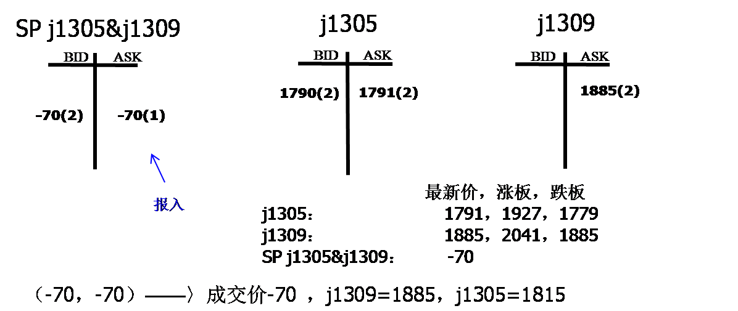

1. **为什么同合约、同方向、同价位的基本定单和套利定单，有的成交、有的未成交？**

此情况因为成交优先原则导致。

在单腿合约上撮合，**遵循价格优先、基本定单优先、时间优先的原则，可能会出现某一价位的套利推导定单只要同价位的基本定单没有全部成交完，就不能成交的情况**。

如下面场景：a合约上卖方1850价位一共6手，其中4手为推导量，如果买方只报入3手，与a合约上（9）（11）两笔定单、及SP a&b合约（3）号套利定单发生成交。



**4、为什么我的报价在行情上看不能成交，却以比对手方最优价更优的价格成交？**

可能对手方报入了更优价格的定单；

也可能因其他合约发生推导，在本合约对手方产生更优价格。

**5、为什么合约行情显示的最新价未变，却收到了与最新价不同的成交价？**

行情发布为1秒钟两次，非逐笔、有延时，在半秒内可能发生多次成交、或者复杂的推导成交，中间成交价的变化在行情上不显示。可能因为成交发生在两次行情发布之间，这两次发布行情中，最新价相同。